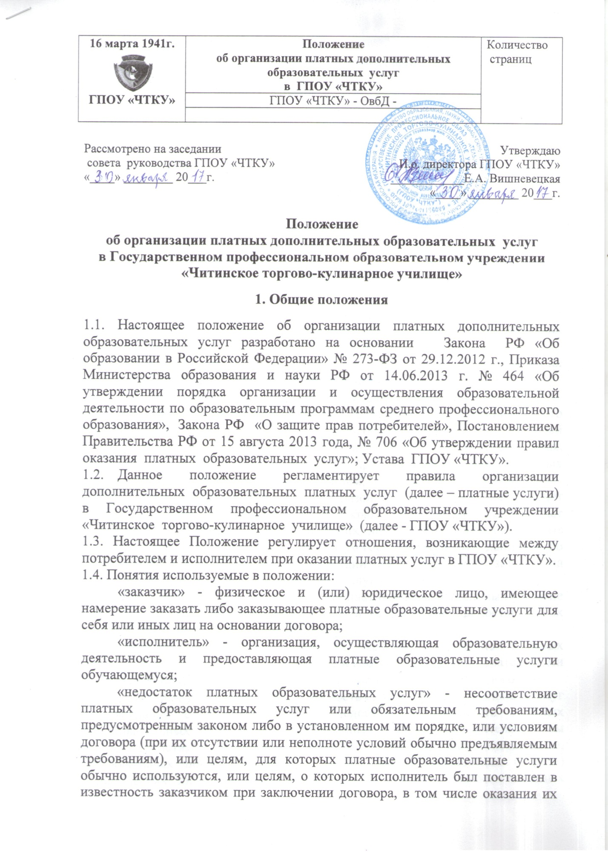

Положение
об организации платных дополнительных образовательных услуг
в Государственном профессиональном образовательном учреждении
«Читинское торгово-кулинарное училище»

известность заказчиком при заключении договора, в том числе оказания их не в полном объеме, предусмотренном образовательными программами (частью образовательной программы);
«обучающийся» - физическое лицо, осваивающее образовательную программу;
«платные образовательные услуги» - осуществление образовательной деятельности по заданиям и за счет средств физических и (или) юридических лиц по договорам об образовании, заключаемым при приеме на обучение (далее - договор);

«существенный недостаток платных образовательных услуг» - неустранимый недостаток, или недостаток, который не может быть устранен без несоразмерных расходов или затрат времени, или выявляется неоднократно, или проявляется вновь после его устранения, или другие подобные недостатки.
1.5. ГПОУ «ЧТКУ» (далее - Исполнитель) предоставляет платные дополнительные образовательные услуги в целях:
- наиболее полного удовлетворения образовательных потребностей населения и организаций питания и торговли города (далее заказчик, обучающийся);
- создания условий для реализации потребителями своих образовательных потенциальных возможностей;
- привлечения внебюджетных источников финансирования.
1.6. Платные образовательные услуги не могут быть оказаны вместо образовательной деятельности, финансовое обеспечение которой осуществляется за счет бюджетных ассигнований Забайкальского края. Средства, полученные исполнителями при оказании таких платных образовательных услуг, возвращаются лицам, оплатившим эти услуги.
1.7. ГПОУ «ЧТКУ» осуществляющий образовательную деятельность за счет бюджетных ассигнований Забайкальского края, вправе осуществлять за счет средств физических и (или) юридических лиц платные образовательные услуги, не предусмотренные установленным государственным заданием либо соглашением о предоставлении субсидии на возмещение затрат, на одинаковых при оказании одних и тех же услуг условиях.
1.8. Отказ заказчика от предлагаемых ему платных образовательных услуг не может быть причиной изменения объема и условий уже предоставляемых ему исполнителем образовательных услуг.
1.9. Исполнитель обязан обеспечить заказчику оказание платных образовательных услуг в полном объеме в соответствии с образовательными программами (частью образовательной программы) и условиями договора.
1.10. Исполнитель вправе снизить стоимость платных образовательных услуг по договору с учетом покрытия недостающей стоимости платных образовательных услуг за счет собственных средств исполнителя, в том числе средств, полученных от приносящей доход деятельности, добровольных пожертвований и целевых взносов физических и (или) юридических лиц. Основания и порядок снижения стоимости платных образовательных услуг устанавливаются локальным нормативным актом и доводятся до сведения заказчика и (или) обучающегося.
1.11. Увеличение стоимости платных образовательных услуг после заключения договора не допускается, за исключением увеличения стоимости указанных услуг с учетом уровня инфляции на очередной финансовый год и плановый период.
1.12. Реализация программ дополнительных образовательных услуг осуществляется при наличии государственной лицензии на соответствующий вид образовательной деятельности

2. Перечень платных услуг ГПОУ «ЧТКУ»

2.1. ГПОУ «ЧТКУ» оказывает на договорной основе следующие платные услуги в сфере образования:
Дополнительные образовательные услуги обучающимся (не предусмотренные соответствующими образовательными программами и государственными образовательными стандартами), населению, предприятиям, учреждениям и организациям:
- обучение по дополнительным образовательным программам (при наличии);
- курсовое обучение незанятого населения;
- прохождение стажировки;
- повышение квалификации физических лиц;
- получение дополнительной квалификации;
- другие услуги, не запрещенные действующим законодательством.
2.2. Перечень платных услуг рассматривается на заседании совета руководства и утверждается приказом директора ГПОУ «ЧТКУ».

3. Информация о платных образовательных услугах, порядок заключения договоров

3.1 Исполнитель обязан до заключения договора и в период его действия предоставлять заказчику достоверную информацию о себе и об оказываемых платных образовательных услугах, обеспечивающую возможность их правильного выбора:
а) образцы договоров;
б) дополнительные образовательные программы, программы сопутствующих услуг (если они предусмотрены),
в) дополнительные образовательные программы, специальные курсы, циклы дисциплин и другие дополнительные образовательные услуги, сопутствующие услуги, оказываемые за плату только с согласия заказчика.
г) расчеты стоимости (или смету) платной услуги;
Исполнитель обязан сообщать заказчику по его просьбе другие относящиеся к договору и соответствующей платной услуге сведения.
3.2 Исполнитель обязан довести до заказчика информацию, содержащую сведения о предоставлении платных образовательных услуг в порядке и объеме, которые предусмотрены Законом Российской Федерации «О защите прав потребителей» и Федеральным законом «Об образовании в Российской Федерации».
а) Устав ГПОУ «ЧТКУ»;
б) лицензию на осуществление образовательной деятельности и другие документы, регламентирующие организацию образовательного процесса в ГПОУ «ЧТКУ»;
в) адрес и телефон учредителя ГПОУ «ЧТКУ».

3.3 Договор заключается в простой письменной форме и содержит следующие сведения:
3.3.1. полное наименование исполнителя - юридического лица ;
3.3.2. место нахождения исполнителя;
3.3.3. наименование или фамилия, имя, отчество (при наличии) заказчика, телефон заказчика;
3.3.4. место нахождения или место жительства заказчика;
3.3.5. фамилия, имя, отчество (при наличии) представителя исполнителя и (или) заказчика, реквизиты документа, удостоверяющего полномочия представителя исполнителя и (или) заказчика;
3.3.6. фамилия, имя, отчество (при наличии) обучающегося, его место жительства, телефон (указывается в случае оказания платных образовательных услуг в пользу обучающегося, не являющегося заказчиком по договору);
3.3.7. права, обязанности и ответственность исполнителя, заказчика и обучающегося;
3.3.8.
полная стоимость образовательных услуг, порядок их оплаты;

3.3.9. сведения о лицензии на осуществление образовательной деятельности (наименование лицензирующего органа, номер и дата регистрации лицензии);
3.3.10. вид, уровень и (или) направленность образовательной программы (часть образовательной программы определенного уровня, вида и (или) направленности);
3.3.11. форма обучения;
3.3.12. сроки освоения образовательной программы (продолжительность обучения);
3.3.13. вид документа (при наличии), выдаваемого обучающемуся после успешного освоения им соответствующей образовательной программы (части образовательной программы);
3.3.14. порядок изменения и расторжения договора;
3.3.15. другие необходимые сведения, связанные со спецификой оказываемых платных образовательных услуг.
3.4. Договор составляется в двух экземплярах, один из которых находится у исполнителя, другой – у заказчика.

3.5 Договор не может содержать условия, которые ограничивают права лиц, имеющих право на получение образования определенного уровня и направленности и подавших заявление о приеме на обучение (далее - поступающие), и обучающихся или снижают уровень предоставления им гарантий по сравнению с условиями, установленными законодательством Российской Федерации об образовании. Если условия, ограничивающие права поступающих и обучающихся или снижающие уровень предоставления им гарантий, включены в договор, такие условия не подлежат применению.

3.6 Сведения, указанные в договоре, должны соответствовать информации, размещенной на официальном сайте ГПОУ «ЧТКУ» в информационно-телекоммуникационной сети "Интернет" на дату заключения договора.

4. Ответственность исполнителя и заказчика

4.1. За неисполнение либо ненадлежащее исполнение обязательств по договору исполнитель и заказчик несут ответственность, предусмотренную договором и законодательством Российской Федерации.

4.2. При обнаружении недостатка платных образовательных услуг, в том числе оказания их не в полном объеме, предусмотренном образовательными программами (частью образовательной программы), заказчик вправе по своему выбору потребовать:
а) безвозмездного оказания образовательных услуг;
б) соразмерного уменьшения стоимости оказанных платных образовательных услуг;
в) возмещения понесенных им расходов по устранению недостатков оказанных платных образовательных услуг своими силами или третьими лицами.

4.3. Заказчик вправе отказаться от исполнения договора и потребовать полного возмещения убытков, если в установленный договором срок недостатки платных образовательных услуг не устранены исполнителем. Заказчик также вправе отказаться от исполнения договора, если им обнаружен существенный недостаток оказанных платных образовательных услуг или иные существенные отступления от условий договора.
4.4. Если исполнитель нарушил сроки оказания платных образовательных услуг (сроки начала и (или) окончания оказания платных образовательных услуг и (или) промежуточные сроки оказания платной образовательной услуги) либо если во время оказания платных образовательных услуг стало очевидным, что они не будут осуществлены в срок, заказчик вправе по своему выбору:
а) назначить исполнителю новый срок, в течение которого исполнитель должен приступить к оказанию платных образовательных услуг и (или) закончить оказание платных образовательных услуг;
б) поручить оказать платные образовательные услуги третьим лицам за разумную цену и потребовать от исполнителя возмещения понесенных расходов;
в) потребовать уменьшения стоимости платных образовательных услуг;
г) расторгнуть договор.
4.5. Заказчик вправе потребовать полного возмещения убытков, причиненных ему в связи с нарушением сроков начала и (или) окончания оказания платных образовательных услуг, а также в связи с недостатками платных образовательных услуг.
4.6. По инициативе исполнителя договор может быть расторгнут в одностороннем порядке в следующем случае:
а) применение к обучающемуся отчисления как меры дисциплинарного взыскания;

б) невыполнение обучающимся по профессиональной образовательной программе (части образовательной программы) обязанностей по добросовестному освоению такой образовательной программы (части образовательной программы) и выполнению учебного плана;
в) установление нарушения порядка приема в осуществляющую образовательную деятельность организацию, повлекшего по вине обучающегося его незаконное зачисление в эту образовательную организацию;
г) просрочка оплаты стоимости платных образовательных услуг;

д) невозможность надлежащего исполнения обязательств по оказанию платных образовательных услуг вследствие действий (бездействия) обучающегося.

5. Основные права и обязанности Заказчика платных дополнительных образовательных услуг в ГПОУ «ЧТКУ»

Заказчик имеет право:
- получать достоверную информацию о реализуемых услугах;
- требовать от Исполнителя качественных услуг, соответствующих договору;
- на получение необходимых консультаций по учебным дисциплинам, профессиональным модулям, МДК, учебной и производственной практик;
- пользоваться учебными кабинетами, учебными мастерскими, лабораториями, учебным оборудованием, библиотечным фондом, местами общего пользования;
- расторгнуть договор об оказании услуг в любое время, возместив расходы за выполненную работу и прямые убытки, причиненные расторжением договора;
- при успешном освоении программы дополнительных образовательных услуг получить документ, подтверждающий получение дополнительного профессионального образования (профессии).
Заказчик обязан:
- согласовывать все условия договора об оказании услуг с Исполнителем;
- принимать выполнение услуг в сроки и в порядке, предусмотренные договором;
- возмещать расходы исполнителю услуг в случае невозможности оказания услуги по независящим от Исполнителя причинам;
- оплачивать путем перечисления на расчетный счет или внесения в кассу ГПОУ «ЧТКУ» стоимости услуг;
- посещать занятия, указанные в учебном расписании, извещать мастера производственного обучения, методиста Центра подготовки и переподготовки кадров об уважительных причинах отсутствия на занятиях;
- соблюдать учебную дисциплину и общепринятые нормы поведения, в частности, проявлять уважение к педагогическим работникам, администрации и техническому персоналу ГПОУ «ЧТКУ» и другим обучающимся;
- бережно относиться к имуществу ГПОУ «ЧТКУ». Возмещать ущерб, причиненный имуществу ГПОУ «ЧТКУ», в соответствии с законодательством Российской Федерации;
- своевременно проходить процедуры промежуточной аттестации, предусмотренные учебным планом.

6. Порядок организации платных дополнительных
образовательных услуг в ГПОУ «ЧТКУ»

6.1. Для оказания дополнительных услуг:
6.1.1. создаются условия для проведения дополнительных образовательных услуг в соответствии с действующими санитарными правилами и нормами;
6.1.2. обеспечивается кадровый состав для выполнения дополнительных услуг. Для выполнения работ по оказанию дополнительных услуг могут привлекаться как основные работники ГПОУ «ЧТКУ», так и специалисты со стороны. Оплата труда педагогических работников, привлекаемых для проведения занятий в группах, получающих дополнительное образование осуществляется в пределах утвержденной сметы расходов на период обучения и соответствующего договора по оплате труда между ГПОУ «ЧТКУ» и работником;
6.1.3. составляется смета расходов на дополнительные услуги;
6.1.4. издается приказ об организации конкретных дополнительных услуг, в котором определяется:
- ответственные лица за организацию предоставления дополнительных платных образовательных услуг;
- состав участников получения дополнительной платной образовательной услуги (обучающиеся);
- организация работы по предоставлению дополнительных услуг (расписание занятий, график работы);
- список преподавательского состава.
6.2. Формирование групп, избравших дополнительное обучения происходит на основании личного заявления заказчика на имя директора ГПОУ «ЧТКУ», согласно объявленных сроков комплектации групп и начала учебных занятий.
6.3. Возможность получения дополнительных платных образовательных услуг имеют лица без ограничения возраста, но имеющие соответствующее
образование, здоровье и т.п. Наличие документа о состоянии здоровья, не препятствующего обучению и работе по избранной профессии (специальности) является обязательным.
6.4. Оформляется договор с Заказчиком на оказание дополнительных платных образовательных услуг.
6.5. Продолжительность обучения должна соответствовать учебной программе и в обязательном порядке оговариваться в договоре.
6.6. Обучающимся, успешно освоившим программы дополнительных платных образовательных услуг и прошедшим итоговую аттестацию, выдается документ об уровне образования и квалификации (свидетельство, установленного образца, сертификат), документ регистрируется в книге установленного образца.
6.7. Повторная итоговая аттестация обучающихся, в случае получения ими во время промежуточной аттестации неудовлетворительных оценок производится за дополнительную оплату

